ПАМЯТКА
ОСТОРОЖНО ГОЛОЛЁД
Гололед – слой плотного льда, образовавшийся на поверхности земли, тротуарах, проезжей части улицы и на деревьях, проводах, при замерзании воды и мороси (тумана). Гололед наблюдается при температуре воздуха от 0° до минус 3°С. Толщина льда при гололеде может достигать нескольких сантиметров.
Гололедица – тонкий слой льда на поверхности земли, образующийся после оттепели или дождя в результате похолодания, а также замерзания мокрого снега и капель дождя.
Гололед и гололедица являются причинами чрезвычайных ситуаций. 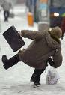Чрезвычайными они могут быть не только для пешеходов, но и для транспорта.
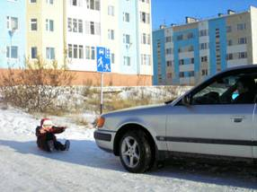
В период гололеда увеличивается вероятность аварий, столкновений среди машин. Инспекторы ГИБДД в этот период просят водителей быть предельно внимательными и осторожными.
Очень сильно гололед влияет на работу аэродромов, ведь корочка льда не дает разогнаться самолету и взлететь. В таких случаях авиарейсы отменяются или переносятся на другое время.
Человека при гололеде подстерегают две опасности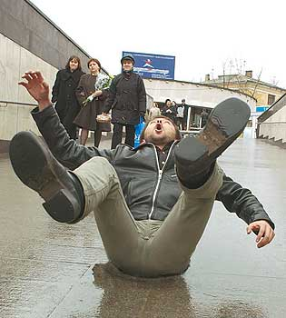 –или сам поскользнешься и упадешь,

или на тебя упадут (или наедут). При падении у людей могут быть переломы костей рук и ног; травмы головы: сотрясение или ушиб головного мозга; ушибы таза. В такой «ледяной» период 400 человек из 1000 получают травмы и обращаются за медицинской помощью. Чтобы этого не было, есть службы, которые работают по уборке и расчистке наших дорог и тротуаров. К людям этих профессий надо быть уважительными.
Чтобы не попасть в число пострадавших, надо выполнять следующие правила:
• Обрати внимание на свою обувь:
• Подбери нескользящую обувь с подошвой на микропористой основе.
• Прикрепи на каблуки металлические набойки, натри наждачной бумагой подошву.
• Наклей на подошву изоляционную ленту (лейкопластырь). Наклейку сделай крест-накрест или лесенкой.
• Смотри себе под ноги, старайся обходить опасные места, но не по проезжей части. А если ледяную «лужу» обойти невозможно, то передвигайся по ней, как лыжник, небольшими скользящими шажками.
• Рассчитай время движения, выйди заранее, чтобы не торопиться. Ты должен смотреть не только под ноги, но и вверх, так как падающие с карнизов домов и водосточных труб огромные сосульки и куски льда каждую зиму уносят несколько человеческих жизней.
• Будь предельно внимательным на проезжей части дороге:
• Не торопись, и тем более не беги.
• Старайся обходить все места с наклонной поверхностью.
• В такие дни старайся не носить тяжелые сумки, ведь под их тяжестью можно упасть и получить травму.
• Передвигайся осторожно, ступая на всю подошву. При ходьбе ноги должны быть слегка расслаблены в коленях, руки свободны.
• Научись падать! Если ты поскользнулся, сразу присядь, чтобы снизить высоту падения. Не пытайся спасти вещи, которые несешь в руках. В момент падения надо сжаться (напрячь мускулы, а, коснувшись земли, перекатиться, чтобы смягчить силу удара). Не торопись подняться, осмотри себя, нет ли травм, попроси прохожих людей помочь тебе. Помни: особенно опасны падения на спину, вверх лицом, так как можно получить сотрясение мозга. При получении травмы обязательно обратись к врачу за оказанием медицинской помощи.

